|  |  |  |  |
| --- | --- | --- | --- |
| DOCENTE | MARITZA CACERES GAITAN | | |
| ASIGNATURA | DANZAS | | |
| CURSO | 1 y 2 | FECHA | Semana 2 |

.1. Consulto con ayuda de mis padres sobre las danzas representativas de Colombia.

1. Realizo un dibujo representando las danzas de Colombia.
2. En la siguiente página <https://www.youtube.com/watch?v=lfQ3P9rBvUQ&t=125s> encontraras el poema “Los zapaticos de rosa” de JOSE MARTI, debes memorizar las dos primeras estrofas del poema.

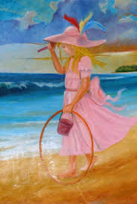

1. Al frente del espejo de mi casa voy a practicar los versos del poema, expresando con mi cuerpo lo que voy diciendo.
2. Realizo una historieta representada con dibujos del señor JOSE MARTI.

